BERNOULLI
RESUMO
3ª série
Frente B
Módulo 02

Comércio Multilateral e Regionalizado

Comércio internacional
- compra (importação) e venda (exportação)
- entre países de um mesmo bloco econômico
- ou multilateral, entre países que não fazem parte de um mesmo bloco

Crescimento do comércio internacional/multilateral
- redução das barreiras protecionistas

- diminuição de alguns impostos
- facilitado o trânsito de peças e equipamentos entre as filiais
- aumentou o comércio e o acesso aos mais diversos mercados consumidores

Organização Mundial do Comércio (OMC)
- papel fundamental na configuração liberal do comércio internacional

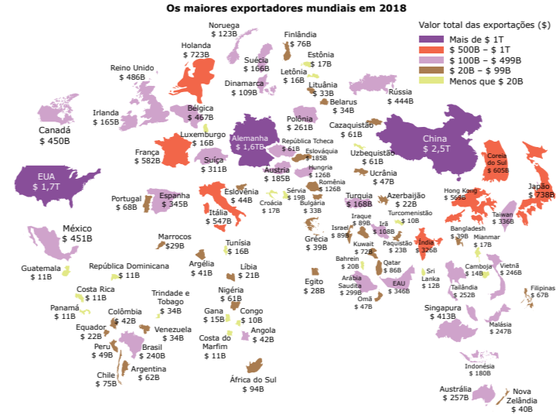

Destaque para a China
2004: China superou o Japão como principal país exportador da Ásia
- superou os Estados Unidos em 2007 e a Alemanha em 2009
- principal país exportador do mundo
2009: segunda maior economia do mundo

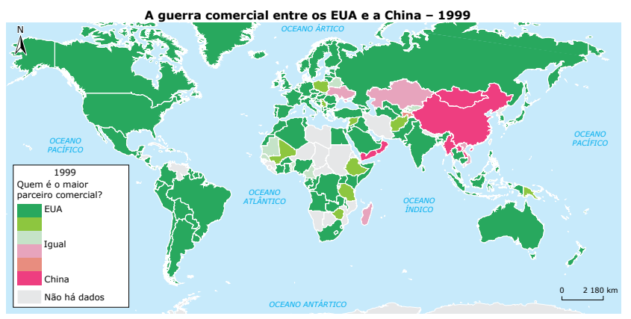
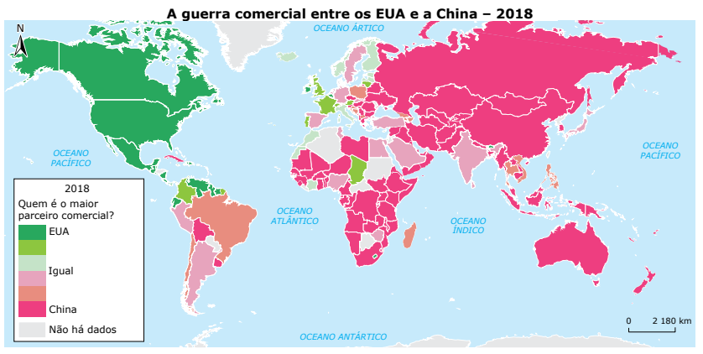

- crescimento do papel da China no comércio mundial
- principal parceiro comercial de muitos países

DIVISÃO INTERNACIONAL DO TRABALHO – DIT
- cada região tende a se especializar produtivamente, financeiramente e comercialmente
DIT:
- divisão das atividades econômicas entre os países
Divisão Internacional do Trabalho (DIT)
- fragmentação espacial dos recursos naturais e financeiros
- possibilidades tecnológicas de países com distintos níveis de desenvolvimento
- obter mais rendimento e menor custo
- atividade comercial: um dos indicadores do nível econômico das nações

As commodities e os produtos de alto valor agregado
Commodities
- produtos de baixo valor adicionado ou pouco beneficiados
- matérias-primas com alta demanda no mercado internacional
- grande fluxo comercial
- regulamentados pelas bolsas de valores

- países subdesenvolvidos: se especializam na venda de commodities
- países desenvolvidos: exportadores de produtos de alto valor agregado
- crescem e acumulam capital

Produtos de alto valor agregado
- houve adição de valor ao longo de seu desenvolvimento
- tecnologias de ponta na fabricação desses bens
- investimento em marketing
- Apple e Xiaomi

Da matéria-prima até a distribuição
- mercadoria apresenta variações em seu valor
- valor aumenta: custos de manejo, transporte, manutenção
- comercialização de mercadorias: etapa final do processo

As etapas da Divisão Internacional do Trabalho
.
Distinção produtiva
- países desenvolvidos: antigas metrópoles e exportadores de produtos industrializados
- subdesenvolvidos: antigas colônias de exploração e exportadores de produtos primários

Desde a sua origem, no século XVI, a DIT passou por várias fases.

Evolução da Divisão Internacional do Trabalho (DIT)
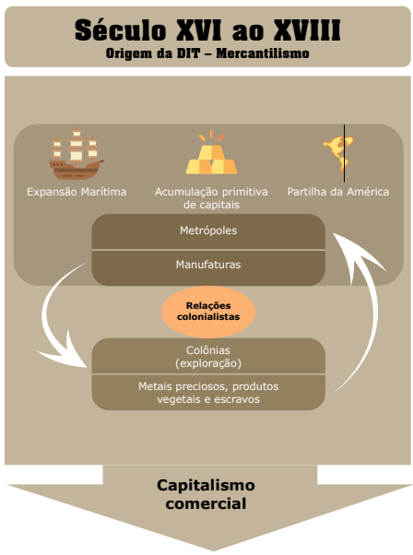

Séculos XVIII e XIX: Revolução Industrial

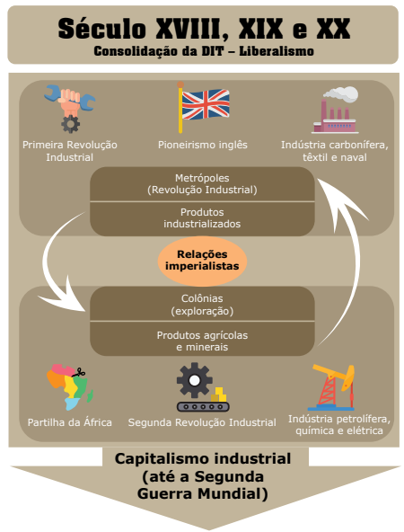

Século XX: fase da DIT clássica

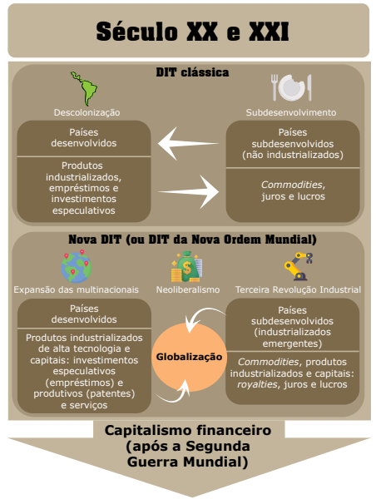

Anos 1950
- países deixaram de ser separados em
- exportadores de manufaturados
- exportadores de matéria-prima
- vários países subdesenvolvidos se industrializaram (América Latina e Ásia)
- passaram a exportar produtos industrializados, além dos produtos primários

Atualmente - países desenvolvidos:
- exportam investimentos produtivos
- empresas multinacionais se beneficiam da mão de obra barata e de vantagens fiscais para instalarem suas montadoras
- investimentos especulativos (empréstimos e investimentos no sistema financeiro dos outros países, principalmente em commodities)
- tecnologia, marcas e patentes
- recebem royalties:
- valores cobrados pelo proprietário de uma patente de produto, de um processo de produção, de uma marca, etc.
- autor de uma obra, para permitir seu uso ou comercialização

CRIAÇÃO DA OMC – ORGANIZAÇÃO MUNDIAL DO COMÉRCIO
- 1947: criação do Acordo Geral de Tarifas e Comércio (GATT)
- reação ao excesso de protecionismo do comércio internacional
- entre 1933 e 1939: crise econômica de 1929
- 1944: Conferência de Bretton Woods
- criação do Fundo Monetário Internacional (FMI) e do Banco Mundial (BIRD)
- criação da Organização Internacional do Comércio (OIC)
- não chegou a ser formada: EUA negou-se a ratificá-la
- sua criação comprometeria o comércio internacional dos EUA
- foi criado um acordo provisório e simplificado: durou até 1995
- substituído pela Organização Mundial do Comércio (OMC)

Funções da OMC
- administrar os acordos comerciais
- solucionar as controvérsias comerciais
- supervisionar as políticas comerciais nacionais
- algum país não atender à cartilha liberal da OMC
- praticar ações protecionistas, como subsídios agrícolas ou elevação de barreiras tarifárias e não tarifárias
- pode haver retaliação: sanções e/ou multas

Princípios da OMC
• Não discriminação dos países-membros:
- qualquer vantagem ou privilégio concedido a um deles: deve estender aos demais países-membros
• Concorrência leal:
- comércio justo, leal e sem distorções
- não protecionismo, não dumping e não subsídios agrícolas ou industriais
- tornam desiguais o comércio entre os países
• Proibição de restrições quantitativas:
- proibições e quotas
- único meio de proteção admitido é a tarifa
• Tratamento preferencial: não tratar de forma diferenciada as mercadorias nacionais em detrimento das estrangeiras

Rodada Doha
2001- Qatar - IV Conferência Ministerial da OMC
- Rodada Doha
- ingresso da China à OMC
- decisões do encontro:
• permissão para quebra de patentes para produção de remédios genéricos nos países subdesenvolvidos;
• proposta de aliar o desenvolvimento econômico com cuidados ambientais;
• acordo entre os EUA e a União Europeia: acabar com os subsídios e com as medidas protecionistas
• apoio diferenciado aos países em desenvolvimento e aos países menos desenvolvidos.

Práticas protecionistas:
- países centrais quanto periféricos
- se chocam com o intuito liberalizante do comércio internacional
- tanto nos
- monopólios (quando apenas uma empresa detém controle sobre um segmento de mercado) quanto nos
- oligopólios (quando poucas empresas mantêm as rédeas do mercado)

• Cartel:
- combinação de preços em um mesmo segmento
- dominar o mercado e aumentar a margem de lucro
- Brasil: cartelização - postos de gasolina

• Truste:
- controle de um segmento de mercado
- reduzir a competitividade das empresas concorrentes
- duas ou mais empresas se juntam
- controlar a oferta de produtos e/ou serviços

Pode ser:
- horizontal: empresas do mesmo ramo se unem
- levar à falência empresas menores
- barganhar um preço melhor no fornecedor de tecidos
- produto a um preço menor do que a sua concorrência
- vertical: empresas se juntam para dominar o mercado
- do produto e do serviço
- controlar o mercado desde a exploração da matéria-prima até a comercialização do produto/serviço
- Standard Oil, de Rockefeller - final do século XIX - mercado petrolífero

• Holding:
- empresa é responsável pela administração de diversas companhias
- via aquisição de ações
- não tem como objetivo o monopólio do mercado
- subterfúgio jurídico para evitar punições
- concentração das participações societárias
- controle dos patrimônios das empresas

• Dumping:
- oferecer valores mais baixos de um produto em relação ao valor de produção no mercado
- prejudicar a concorrência
- levar à falência empresas menores

Protecionismo na OMC
- medida tomada para favorecer as atividades comerciais de um país
- reduzindo ou dificultando a importação de produtos e a concorrência estrangeira
- antagonismo às práticas do liberalismo e da OMC
- são utilizadas por todos os países
- tarifas impostas à importação
- meios mais sutis: sistema de cotas e barreiras sanitárias
- barreiras: exigências de natureza técnica que afetam as exportações
• Barreiras tarifárias:
- cobrança de tarifas aduaneiras (alfandegárias) de produtos importados
• Barreiras não tarifárias:
- impõem barreiras sanitárias e ambientais
- requisitos técnicos e restrições quantitativas
- cotas máximas à importação de certo produto
Medidas protecionistas: para evitarem o colapso de algum segmento da economia
- práticas europeias de subsídios agrícolas

Subsídios agrícolas
- intervenção governamental
- dinheiro é concedido a determinadas atividades (indústria, agricultura, etc.)
- manter acessíveis os preços de suas mercadorias
- estimular as exportações do país
Custo de produção no Brasil é menor
- governo dos EUA adota o subsídio agrícola
- diminuir artificialmente esse custo de produção
- produtores se tornam competitivos no mercado internacional
- substitue a dependência externa em relação aos alimentos
União Europeia adota o PAC (Política Agrícola Comum)
- política de subsídios agrícolas

Barreiras comerciais
- prejudicam os países mais pobres
- e o mercado interno: produtos a baixo custo em função dos subsídios
- países mais pobres: limitadas opções para diversificação de suas exportações
- deficiente infraestrutura nos transportes e nas comunicações
-falta de mão de obra especializada
Brasil: lutacontraesse protecionismo
- lidera o G20
- em defesa da redução dos subsídios agrícolas dos países desenvolvidos

G20
- fórum informal
- países grandes economias
- debatem as estratégias para manter a estabilidade da economia mundial

G8 - atual G7
- 7 grandes economias mundiais (Reino Unido, Estados Unidos, Canadá, França, Alemanha, Itália e Japão)
- Rússia fazia parte desse grupo
- invasão à Ossétia do Sul em 2008 e anexação da Península da Crimeia e do Porto de Sebastopol em 2014
- não é mais convidada a participar dos encontros

G20 Financeiro:
- equivale ao clássico G8
- mais os países emergentes: Brasil, China, Coreia do Sul

Países periféricos:
- adotam medidas alfandegárias mais restritivas
- quanto à importação de produtos industrializados e de alto valor agregado
Países centrais:
- protecionismo em relação à importação de gêneros agrícolas

BRASIL NO COMÉRCIO MUNDIAL

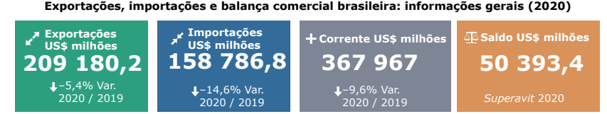

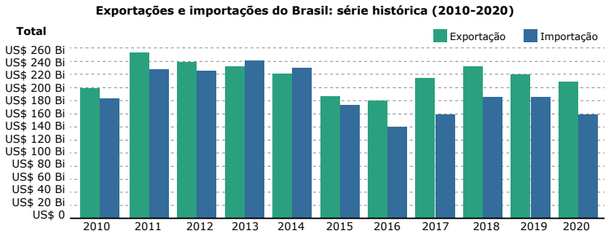

Brasil
- dos principais fornecedores mundiais de commodities
- agrícolas, minerais e energéticas
- destinos de exportações: China, Estados Unidos, Argentina, Países Baixos (Holanda), Chile, Espanha, Coreia do Sul, Singapura, México e Japão

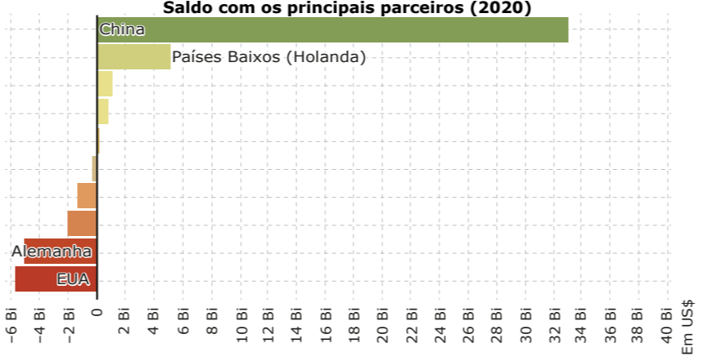

Gráfico
- Brasil manteve superavit - balança comercial favorável (exportações > importações)
- China: US$ 33 bilhões em 2020
- saldo com os EUA: negativo (importações > exportações) - US $6,6 bilhões - deficit comercial

Superavit da balança comercial: importante indicador do desempenho econômico

Brasil
- vigésima sétima colocação; exportações mundiais - 1,2% do total
- vigésima oitava em relação às importações - 1% do total
- continua dependente de produtos de baixo valor agregado
- 50% da cesta de exportações: commodities

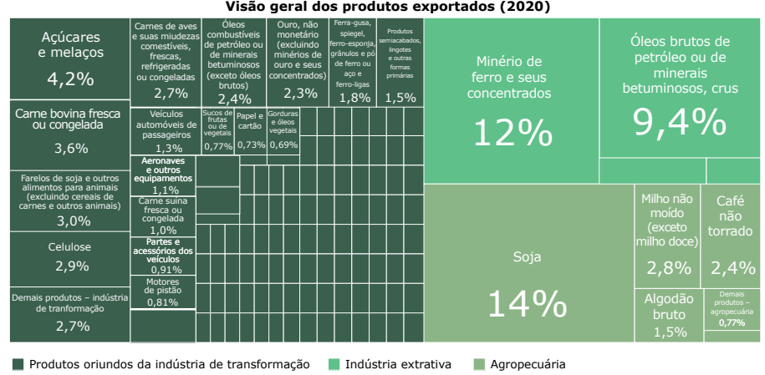

Café - essencial na acumulação de capital, que permitiu a industrialização tardia de São Paulo

Comparação entre os produtos importados e exportados - em relação ao seu preço por tonelada

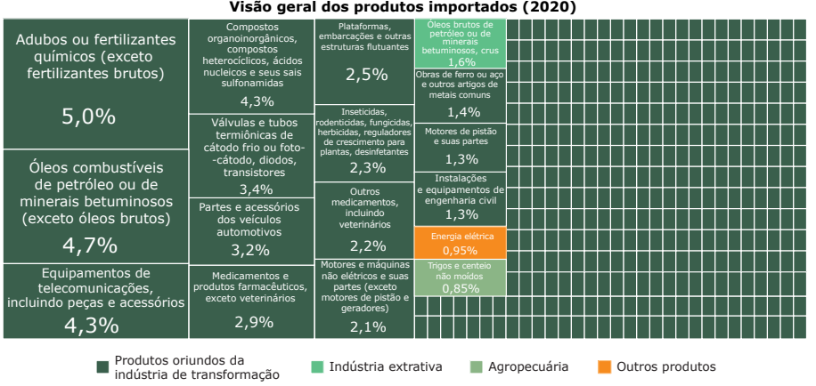

Exportação comparada com importação:

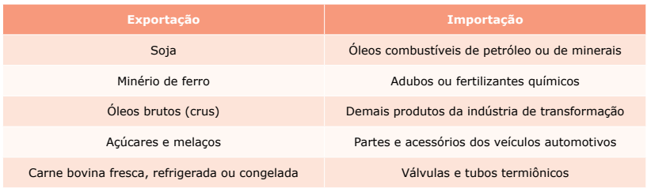

BLOCOS ECONÔMICOS
- blocos regionais: aumentar o comércio entre os países-membros
- redução ou eliminação das tarifas alfandegárias
- blocos operam tanto em níveis simples de integração
- relação restrita à esfera comercial
- níveis mais complexos
- questão social é incluída nos tratados: livre circulação de pessoas

Estágios evolutivos na constituição dos blocos econômicos:

• Zona de livre-comércio (ZLC):
- busca o crescimento comercial entre os países-membros
- redução ou eliminação de vários impostos das importações e das restrições quantitativas
- eliminação das barreiras tarifárias ou não tarifárias
- USMCA (Acordo Estados Unidos-México-Canadá, antigo NAFTA)
- livre comércio consolidado: grupo possui mais de 80% com esse formato

• União aduaneira:
- estágio intermediário de integração
- características da ZLC + adoção da TEC (Tarifa Externa Comum)
- todos os países-membros vão apresentar a mesma tarifa de importação
- Mercosul

• Mercado comum:
- características da união aduaneira
- + livre trânsito dos meios de produção: capital, serviços, pessoas
- busca a unificação das legislações fiscais
- União Europeia
- livre circulação de pessoas na Europa: anterior ao bloco
- Espaço Schengen (ambiente que permite a livre circulação de pessoas entre diversos países europeus): acordo firmado em 1985
- França, Alemanha, Bélgica, Países Baixos e Luxemburgo

• União ou integração econômica e monetária:
- mesmas características do mercado comum
- + adoção de uma mesma moeda
- criação de um Banco Central
- política monetária única
- euro da União Europeia
- nem todos os países que integram a União Europeia adotam a moeda única

• Integração política e institucional:
- integração total entre os países-membros
- unificação de diversas instituições sociais, políticas, econômicas e militares
- fusão constitucional: inclui símbolos como bandeira e hino
- bloco econômico mais próximo dessa fase: União Europeia
Observa-se movimento contrário à integração
- 2020: saída do Reino Unido do bloco

Principais blocos econômicos da atualidade

UNIÃO EUROPEIA
- contexto de consequências da Segunda Guerra
- Europa arrasada e países com fortes conflitos
- abertura da integração regional

1944: Benelux
- Bélgica, Países Baixos e Luxemburgo
- livre comércio
- ideais do multilateralismo e da integração regional
- 1950: CECA (Comunidade Europeia do Carvão e do Aço)
- fortalecimento da indústria europeia e na reconstrução pós-Guerra
- garantiu matéria-prima para Alemanha, França, Itália, Bélgica, Países Baixos e Luxemburgo
- Tratado de Paris: vigor em 1952

1957 – Tratado de Roma: surgem
- CEE (Comunidade Econômica Europeia)
- CEEA/EURATOM (Comunidade Europeia da Energia Atómica)

Adesão de países ao bloco ao longo de todas as décadas

A evolução da União Europeia
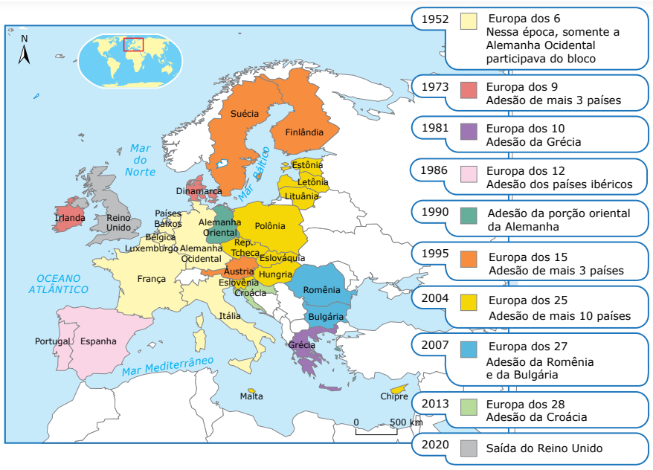

União Europeia (UE)
- criada no contexto do fim da Guerra Fria
- como um mercado comum
- Tratado de Maastricht (assinado em 1992)
- 1999: moeda única, o euro – 2002: euro entrou em circulação em alguns países
- alguns não adotaram a moeda única: Reino Unido (pelo valor real e simbólico da libra esterlina), Dinamarca e Suécia (esperar os testes)
- 2004: dez novos membros
- Chipre, Eslováquia, Eslovênia, Estônia, Hungria, Letônia, Lituânia, Malta, Polônia e República Tcheca
- 2007: Romênia e Bulgária
- 2013: Croácia ingressou - 28 membros

Nações candidatas ao ingresso:
Turquia, Macedônia, Albânia, Sérvia e Montenegro

Novos candidatos
Tratado de Maastricht - pode tornar-se candidato à integração na União Europeia:
- cumpra os “princípios da liberdade e da democracia
- respeite os Direitos Humanos e as liberdades fundamentais
- zele pelo Estado de direito”

Turquia e a República da Macedônia: prioritárias para aderirem
- precisam melhorar suas condições sociais, econômicas e políticas
- Islândia (Acordo de Schengen) - candidata em 2009 – retirou o pedido de adesão em 2015

Turquia
- modelo de democracia islâmica
- para ser seguido pelos países autoritários do Oriente Médio
- país tem vários problemas
- Direitos Humanos: forte repressão à minoria curda
- possui fronteiras “quentes” no Oriente Médio (Síria, Iraque e Irã)
- pequeno território realmente europeu (um vasto território asiático)
- população numerosa (71 milhões de habitantes)
- vantagens em eleições e/ou plebiscitos no âmbito europeu

- pressão dos Estados Unidos para que a Europa aceite a Turquia como membro
- um dos maiores aliados muçulmanos dos EUA no Oriente Médio
- muitos países europeus sentiram a soberania europeia ameaçada
- discordam ainda mais da adesão da Turquia

Um dos maiores entraves
- questão religiosa
- países da União Europeia são cristãos (católicos, protestantes ou ortodoxos)
- Turquia: maioria islâmica
- usado pelos turcos como motivo pela não adesão ao bloco
- preconceito

Crise econômica na Europa
- crise financeira na Zona do Euro
- problemas fiscais em economias pouco competitivas
- crise estadunidense de 2007/2008 agravou a situação na União Europeia
- Grécia e Itália
- gastaram mais dinheiro do que conseguiram arrecadar
- gastos com o aumento do funcionalismo e descontrole dos gastos públicos
- buscaram empréstimos; juros cada vez mais elevados
- acumularam dívidas
- consequências:
- diminuição dos salários
- desemprego
- aumento de impostos
- manifestações nas ruas contra os governos
- França, Reino Unido e Alemanha também foram afetadas
- conseguiram se recuperar: fortes investimentos estatais
- reestruturação produtiva e geração de empregos

Os PIIGS
PIIGS - acrônimo
- Portugal, Itália, Irlanda, Grécia e Espanha
- faz-se relação pigs ("porcos")
- mau desempenho econômico apresentado (década de 2000)
- aumentos do deficit público (gastos maiores que a arrecadação)
- Grécia: deficit relativo a 148% do valor total de seu PIB.

Tratado de Maastricht - relação do endividamento sobre PIB - limite de 60%
- grega: razão dívida / PIB é mais que o dobro desse limite
Desconfiança - investidores passaram a temer possuir ações, e títulos públicos e privados europeus

Brexit
David Cameron: primeiro-ministro do Reino Unido
- renunciou logo após a divulgação do resultado do Brexit
Theresa May – 2016
- invoca o artigo 50 do Tratado de Lisboa
- dá possibilidade de qualquer Estado sair de forma voluntária e unilateral da União Europeia
.
Brexit: Britain exit
- Britain é um diminutivo para Grã-Bretanha (Reino Unido)
- exit = “saída”.
2016: plebiscito - separar-se da União Europeia (aderiu em 1973)

Plebiscito:
- é convocado previamente à criação do ato legislativo ou administrativo que trate do assunto em pauta
Referendo:
- é convocado posteriormente, cabendo ao povo ratificar ou rejeitar a proposta

Plebiscito proposto pelo primeiro-ministro David Cameron
- promessa de campanha eleitoral
- descontentamento da opinião pública com os rumos do bloco
Realizado em 2016
- deixar ou permanecer na União Europeia
- “Deixar” venceu por 52% a 48%
- taxa de participação no referendo foi de 71,8%
Theresa May
- renunciou ao cargo de primeira-ministra
- após a terceira tentativa de votação do acordo pelos parlamentares britânicos
Boris Johnson: entrou em 2019
- 31 de janeiro de 2020: Reino Unido sai da União Europeia

Causas do Brexit:
• Britânicos: Reino Unido havia perdido sua soberania e sua autonomia para tomar decisões
- alto preço, político e econômico, para fazer parte da UE.
• Crise da imigração
- incapacidade de se adotar políticas nacionais autônomas
- poucos investimentos sociais e desemprego na Europa
• Maiores investimentos para a saúde
- com a redução dos tributos pagos pelo país ao bloco

Consequências do Brexit:
• Possível saída da Escócia e da Irlanda do Norte do Reino Unido
- Brexit venceu na Inglaterra (53,2%) e no País de Gales (51,7%)
- perdeu na Escócia (62%) e na Irlanda do Norte (55,7%) - permanência no bloco.
• Endurecimento das políticas de imigração
- mais restritivas
- diminuição acentuada da imigração de trabalhadores
- poderia ocorrer falta de mão de obra
• Queda do valor da libra
- libra se desvalorizou quase 15% (em relação ao dólar) logo após o Brexit
• Empresários britânicos perderam o livre acesso ao mercado consumidor do bloco
- e tamnbém o setor bancário.
• Possível efeito dominó entre os países do bloco
- enfraquecimento do atual modelo europeu
- estimulando outros pedidos de referendo para sair do bloco

Crise de abastecimento no Reino Unido
- endurecimento das políticas de imigração
- problemas em relação à falta de mão de obra
- trabalhos eram executados por imigrantes (caminhoneiros)
- desabastecimento generalizado no Reino Unido
- supermercados a grandes redes de restaurantes

USMCA
- década de 1960: Auto Pact (Acordo dos Automóveis) - uniu Estados Unidos e Canadá na indústria automobilística
- previa a redução das barreiras alfandegárias no comércio de automóveis
-1992: NAFTA – incluiu o México
- livre comércio entre os países pertencentes ao bloco

- investimentos estrangeiros no México aumentaram
- reduzidas barreiras alfandegárias
- norte do México: proximidade com os Estados Unidos
- desenvolvimento econômico baseado na atividade industrial
- críticas: precariedade nas condições de trabalho dos mexicanos

- para os estadunidenses
- redução do custo de produção
- transferências de plantas industriais para o outro lado da fronteira
- desindustrialização dos Estados Unidos
- aumento das taxas de desemprego no país

Necessidade de revisão do NAFTA
- 2018: Donald Trump
USMCA (Acordo Estados Unidos-México-Canadá, antigo NAFTA)
Principais pontos:
• Proteção às indústrias automotivas mexicanas e canadenses: ficariam livres de taxas de importação estadunidenses
• Ampliação da obrigatoriedade de peças estadunidenses, canadenses ou mexicanas na produção de carros, de 62,5% para 75%.
• 40% a 45% dos carros produzidos por trabalhadores com salário de pelo menos US$ 16 por hora
• Abertura do setor de laticínios, peça estratégica das exportações do Canadá.
• Ampliação da proteção à propriedade intelectual, mirando principalmente patentes farmacêuticas e agrícolas, além de direitos autorais de livros e músicas.
• Redução das barreiras no comércio de produtos eletrônicos como softwares e livros digitais.

- 2019: mudanças feitas referentes ao texto-base de 2018
• Fiscalização trabalhista: favorecer os trabalhadores estadunidenses
- custo da mão de obra no México aumentaria, atraindo menos capital produtivo de investidores dos EUA
• Ampliação das regras de proteção ambiental
• Redução da proteção à propriedade intelectual na indústria farmacêutica

Novo acordo: duração definida de 16 anos
2020: USMCA (T-MEC, em espanhol) entrou em vigor

MERCOSUL
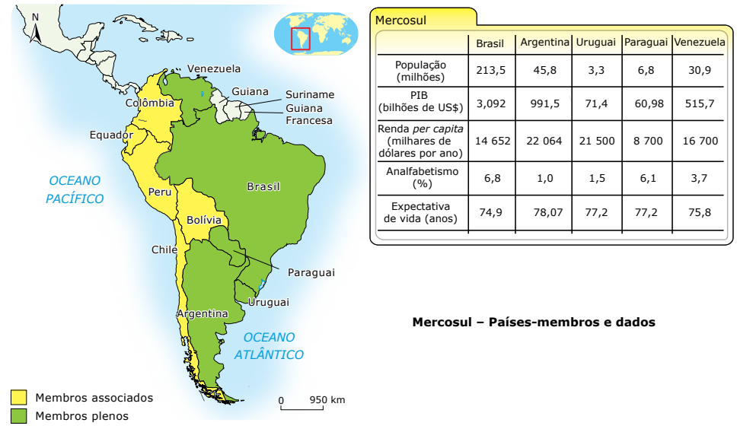

Criação do Mercosul (Mercado Comum do Sul)
1991: Tratado de Assunção
- Brasil, Argentina, Paraguai e Uruguai
1994: começou a operar como uma zona de livre-comércio
- eliminação ou redução das tarifas alfandegárias e das restrições quantitativas
União aduaneira:
- Protocolo de Ouro Preto: 1994 - fixada a Tarifa Externa Comum (TEC)
2006: entrada da Venezuela – suspensa em 2016
Bolívia solicitou sua adesão:
- permanece como membro associado
- além de Colômbia, Equador, Peru e Chile
Diferença entre membros plenos e membros associados:
- não adoção da TEC pelos países associados
- permite negociar livremente com os demais mercados
- não participam das tomadas de decisão do bloco

Atualmente: estágio de união aduaneira
- área de livre circulação de bens, serviços e capital
- liberação gradativa de tarifas alfandegárias e restrições tarifárias.
- alguns produtos: “lista de exceções”
- estão protegidos para empresas nacionais
- há tarifas de importação incidindo sobre eles
- “união aduaneira imperfeita”

Exportações brasileiras em direção aos países do Mercosul:

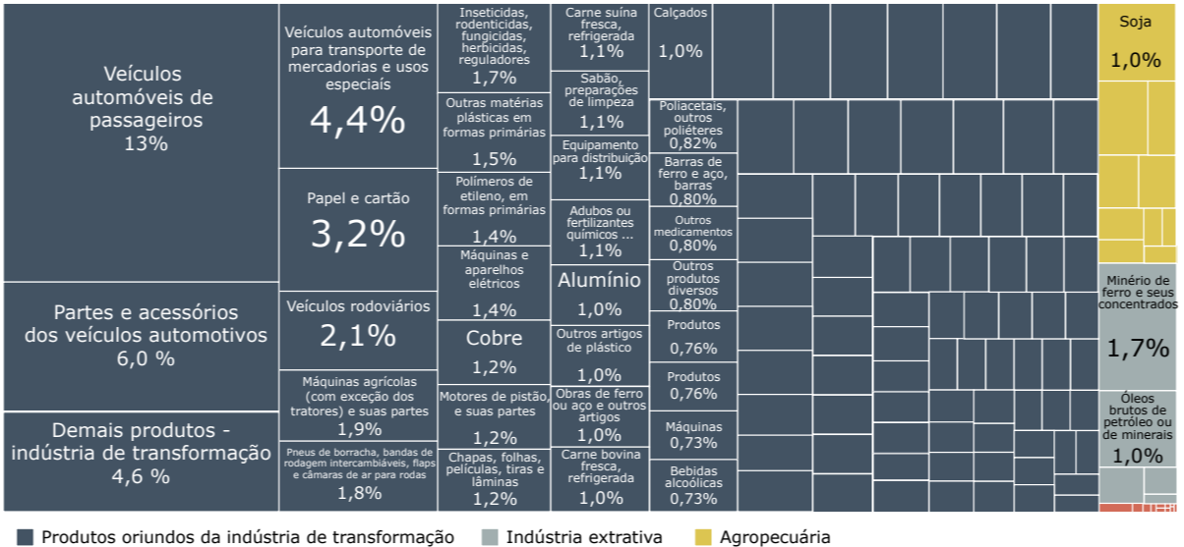

- relação assimétrica do Brasil frente aos demais países do bloco
- Brasil: exportação de produtos manufaturados
- na Nova Divisão Internacional do Trabalho: exportação de commodities

Crises no Mercosul
2012: crise econômica internacional
- Argentina e Brasil: criam bloqueios para a entrada e saída de suas mercadorias no mercado bilateral
- entrada da Venezuela ao bloco
- suspensão temporária do Paraguai: crise política - impeachment do ex-presidente Fernando Lugo
- aprovaram a entrada da Venezuela (Hugo Chávez)
- Congresso paraguaio relutava em dar esse aval
- Paraguai: não retomada do bloco no decorrer da gestão venezuelana
- Cartes: eleições democráticas em 2013
- reintegração do Paraguai
2016: Venezuela foi suspensa devido à crise econômica e política

Caso da Venezuela – nova crise no Mercosul
2016: Brasil, Argentina, Paraguai e Uruguai, países fundadores do bloco
- decidiram impedir que a Venezuela assumisse a presidência rotativa
- grupo conduziria de forma conjunta a liderança
- exigindo que o país cumprisse uma série de compromissos assumidos no Protocolo de Adesão ao Mercosul
- acordos não foram cumpridos: suspensão do país
- instabilidade política e econômica da Venezuela
- perdendo parcerias importantes no bloco

OUTROS BLOCOS AMERICANOS

• ALCA (Área de Livre-Comércio das Américas):
- 1994: Fórum das Américas - Miami, em 1994
- deveria ser formada por todos os países americanos (exceção de Cuba)
- formação de uma área de livre-comércio no continente americano
- deveria ter sido implantado até 2005: não ocorreu

Encontros das Américas
- reuniões periódicas: tratar as divergências
- discutem os princípios para a formação e a data da entrada em vigor da Aliança
- poderio econômico dos Estados Unidos
- aguardar o desenvolvimento industrial dos outros países da América
- mais definido e estabilizado
- suportar o livre-comércio com os EUA

• ALBA (Aliança Bolivariana para os Povos da Nossa América):
- 2004: Alternativa Bolivariana para as Américas
- 2009: Povos da Nossa América
- integrar diversos países da América Latina e Caribe
- ideologia de Simón Bolívar
- alternativa em relação à ALCA
ALBA: Venezuela, Cuba, Nicarágua, Bolívia, Dominica, São Vicente e Granadinas e Antígua e Barbuda.

• UNASUL (União de Nações Sul-Americanas):
- 2004: Peru - Comunidade Sul-Americana de Nações (CSN)
- 2008: assinado, em Brasília, o tratado
- fazem parte todos os países da América do Sul (exceção: Guiana Francesa)
- objetivos: área de cooperação nos setores cultural, social, econômico e político
- ações em conjunto nos setores energético, educacional, infraestrutural e ambiental
2010: criado o Instituto Sul-Americano de Governança em Saúde (ISAGS)
- compartilhar os avanços na área da saúde com os países da UNASUL
- conflitos e desentendimentos

ALIANÇA DO PACÍFICO
2012: Aliança do Pacífico
- Antofagasta, no Chile
Bloco: México, Peru, Chile e Colômbia (1/3 do PIB da América Latina
- principal eixo econômico mundial: Oceano Pacífico
- vantagem se comparado ao Mercosul
- acesso facilitado aos mercados do Pacífico

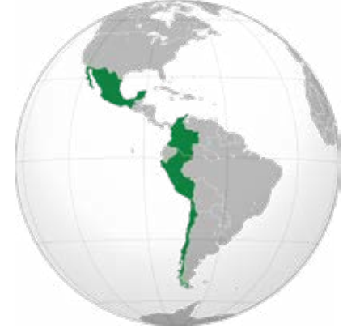

Mundo globalizado: acordos comerciais se multiplicam
Brasil: em isolamento
- estatuto do Mercosul: nenhum dos sócios pode celebrar aliança comercial sem que todos os membros estejam de acordo
Na América Latina, a Aliança do Pacífico foi criada com intuito
- de celebrar acordos comerciais com o mundo desenvolvido e em vias de desenvolvimento
- admirável ação geopolítica
Bloco: possui tratado de livre-comércio com mais de 50 países
- China, países da União Europeia e Estados Unidos

TPP – ACORDO DE ASSOCIAÇÃO TRANSPACÍFICO
2016: Acordo de Associação Transpacífico
- zona de livre comércio (ZLC)
- países da Ásia (Japão, Brunei, Malásia, Singapura e Vietnã)
- da Oceania (Austrália e Nova Zelândia)
- da América (Estados Unidos, Canadá, México, Peru e Chile)

12 países-membros: 40% do comércio do mundo e população de 800 milhões de pessoas
Maior acordo comercial do mundo no século XXI
- prevendo eliminar mais de 18 000 tarifas e impostos
- incrementar o comércio regional: impulsionar o crescimento econômico

EUA:
- objetivo do bloco (Obama): conter o avanço da China na região da Bacia do Pacífico
- manter hegemonia econômica, comercial e política a nível regional e mundial
- acesso às vantagens locacionais
- mão de obra qualificada
- mão de obra abundante e barata
- grandes produtores de commodities
- bens de consumo de alto valor agregado
- diferentes potencialidades energéticas e minerais
2017: Donald Trump retirou os EUA do bloco
- multilateralismo de blocos econômicos colocado de lado
- nacionalismo protecionista
Atualmente:TPP11

APEC – COOPERAÇÃO ECONÔMICA DA ÁSIA-PACÍFICO
1989: comércio e interdependência econômica entre as nações da região

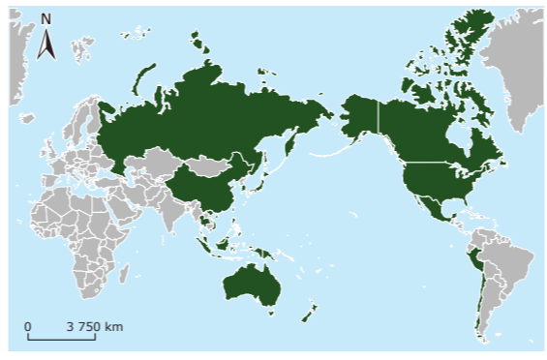

Pilares da agenda da APEC:
- liberalização do comércio e do investimento entre os membros
- promoção de acordos bilaterais e regionais
- possível área de livre comércio do Pacífico
- facilitação dos negócios através de medidas de redução de tempo, custos e incerteza
- cooperação econômica e técnica
- combate à corrupção, a educação e a competência técnica, a segurança energética, o desenvolvimento ambientalmente sustentável e o desenvolvimento das infraestruturas

Economias asiáticas, americanas e da Oceania
- 21 países: Austrália, Brunei, Canadá, Chile, China, Hong Kong, Indonésia, Japão, Coreia do Sul, Malásia, México, Nova Zelândia, Papua-Nova Guiné, Peru, Filipinas, Rússia, Singapura, Taiwan, Tailândia, Estados Unidos da América e Vietnã

ASEAN (Associação das Nações do Sudeste Asiático)
- 1967: orientada aos países do Sudeste Asiático
- cooperação entre os países da região

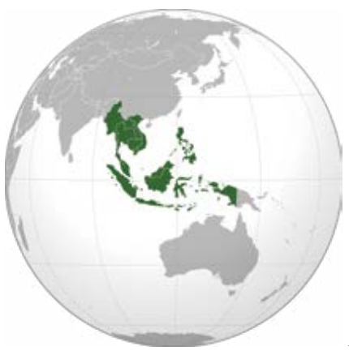

APEC, ASEAN e Organização para Cooperação de Xangai
- cooperação em diversas áreas
- economia, política e segurança internacional
- não são entendidas como blocos econômicos
- criam lastro diplomático nas relações desses países
- desenvolvimento de um bloco econômico regional chamado RCEP

RCEP – PARCERIA ECONÔMICA GLOBAL ABRANGENTE
- maior bloco econômico do mundo(2020)
- zona de livre-comércio na região da Ásia-Pacífico
ASEAN
- estendeu para outros cinco países: China, Coreia do Sul, Japão, Austrália e Nova Zelândia
- Índia iniciou as negociações
- porém declinou
- assimetria econômica
- presença da China no grupo
- enxurrada de produtos chineses em seu mercado com isenção tributária
RCEP: mais de 30% do PIB mundial, e 1/3 da população do planeta.

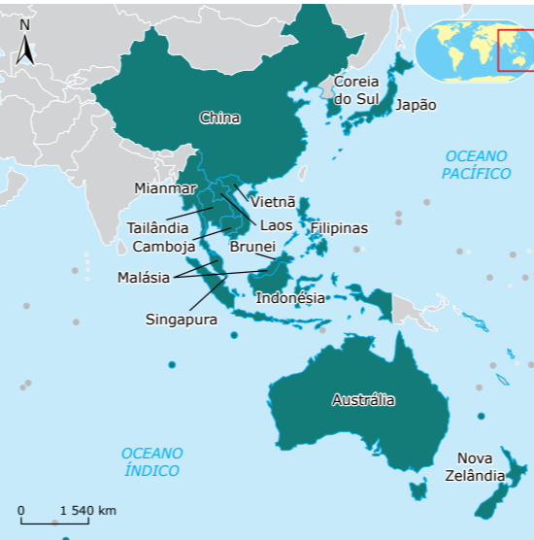

- resposta de Beijing (antiga Pequim) ao acordo do TPP

BRICS
BRICS
- acrônimo dos países-membros fundadores
- BRIC: Brasil, Rússia, Índia e China
- África do Sul, aderiu em 2011
- grupo político de cooperação
- não formam um bloco econômico
- desejam atuar como um “clube político” ou uma “aliança diplomática”
- converter seu crescente poder econômico em influência geopolítica

Sigla inicial, BRIC: cunhada por Jim O’Neill em 2001
- artigo: “Building better global economic BRICs”
- mudanças contemporâneas no poder econômico e político global
- distanciando-se das economias desenvolvidas do G7
- se fixa no mundo em desenvolvimento ( países emergentes)

Primeira década:
- desempenho econômico impressionante
- intercâmbio comercial do BRICS com o mundo cresceu 485%
- exportações globais do grupo cresceram 463%

Produtos comercializados - todos os segmentos da economia
Vocação internacional de cada um:
- Brasil: exportador de commodities
- Rússia: potência energética e bélica
- Índia: forte capacidade de fornecimento de serviços
- China: produção de maquinofaturas
- África do Sul: presença no campo mineral





